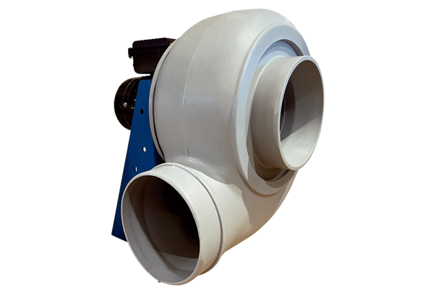Radialgebläse GRK R 45/4 DVerpackungseinheit: 1 StückSortiment: C
Artikelnummer: 0073.0526Hersteller: MAICO

